ПАМЯТКА
для работы с сайтом Уполномоченного органа по сертификации персонала в области неразрушающего контроля Сертификационного центра «Неразрушающий контроль»

Уважаемые коллеги, предлагаем Вам воспользоваться нашим сайтом http://sert.pknk.ru для формирования и подачи документов в электронной форме для дальнейшей сертификации Ваших специалистов по неразрушающему контролю.

1. Начало работы с сайтом

В адресной строке браузера наберите адрес http://sert.pknk.ru и нажмите Enter или перейти. Откроется страница авторизации на сайте Уполномоченного органа по сертификации персонала в области неразрушающего контроля Сертификационного центра «Неразрушающий контроль», с помощью которой Вы в дальнейшем будете входить в систему (рисунок 1).

Рисунок 1 – Окно входа в систему

Для начала работы Вам необходимо пройти регистрацию. Для этого необходимо нажать на кнопку ссылку «Регистрация» (см. рисунок 1). При этом отобразится форма для ввода Ваших данных (рисунок 2).

Рисунок 2 – Форма ввода Ваших данных для регистрации

В форме (рисунок 2) введите Ваше ФИО, укажите предприятие, должность и электронную почту. В случае если Вашего предприятия нет в списке, то необходимо написать его название в соответствующее поле. После ввода и проверки всех данных необходимо нажать кнопку «Регистрация». Проверка введенных при регистрации данных осуществляется модератором в течение 24 часов. После успешной регистрации на указанную Вами электронную почту придет Ваш логин и пароль. Используя собственный логин и пароль, войдите в систему (рисунок 3).
Рисунок 3 – Вход в систему под своим логином и паролем

2. Оформление заявки на сертификацию
- выбираем тему (вид НК) и дату из предложенного списка, когда Вы планируете сертифицировать Вашего работника (позиция 1 и 2 на рисунке 4);
- выбираем тип: «сертификация» или «ресертификация»;
- нажимаем кнопку «добавить» (позиция 3 на рисунке 4).
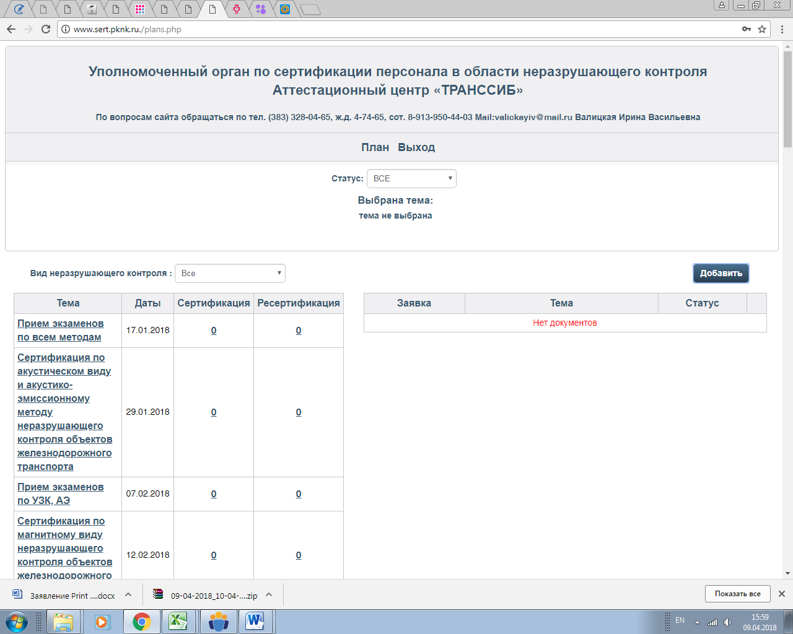
1
2
3
Рисунок 4 - Страница оформления заявки на сертификацию

3. Заполнение заявления
После выбора темы (вид НК) и дату из предложенного списка открывается форма «Заявление по сертификации» (рисунок 5). Заявление заполняется на каждого специалиста. Все поля формы заявления являются обязательными и должны быть заполненными.
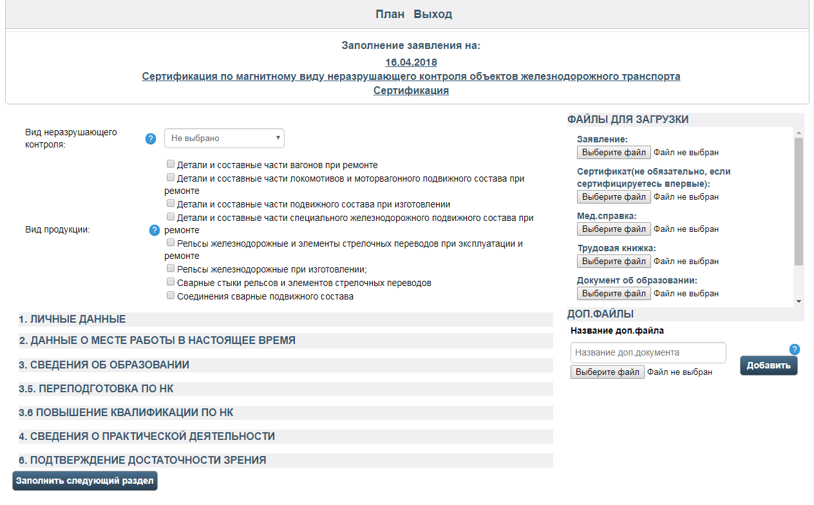
Рисунок 5 – Страница заполнения заявления

После заполнения всех полей заявление необходимо сохранить для этого нажмите кнопку «Сохранить заявление», после чего распечатайте заявление для этого нажмите кнопку «Распечатать заявление».

4. Загрузка документов
Для того, чтобы мы могли увидеть и проверить документы на сертифицируемого, Вам необходимо в правом окне (рисунок 5) загрузить все файлы по списку (заявление, сертификат, мед. справка, заверенная трудовая книжка (на последней странице обязательно запись «работает по настоящее время»), документы об образовании и повышении квалификации) и нажать кнопку «Отправить на согласование».
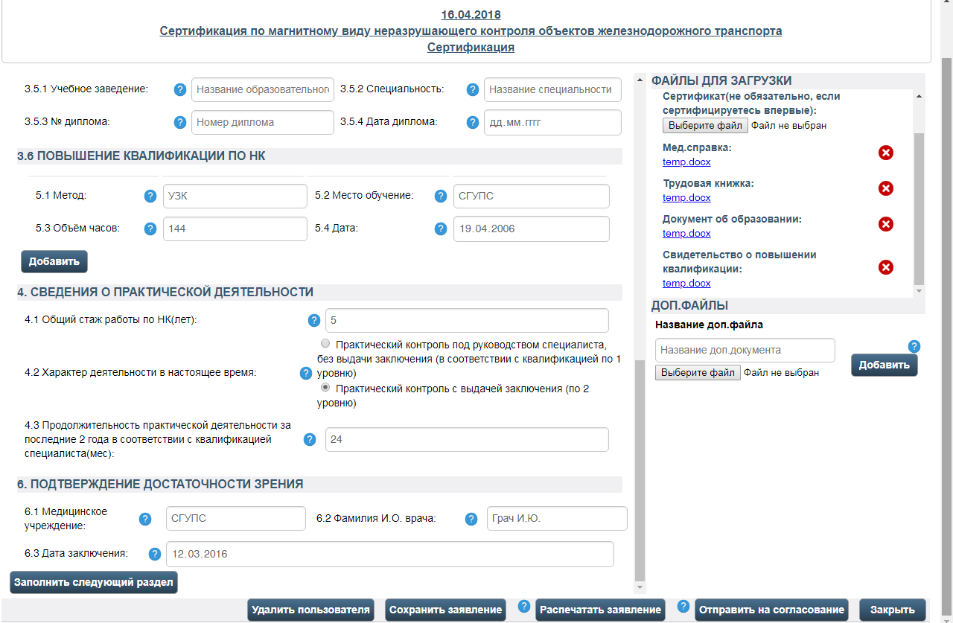
Рисунок 6 – Форма заявления с загруженными файлами

5. Согласование
После отправки документов на согласование необходимо контролировать статус их проверки. Если все документы приняты, в поле статус появится надпись «Одобрено…» (рисунок 7). Если по документам есть замечания, Вам необходимо их устранить и отправить эти документы на согласование повторно! Согласование осуществляется в течение 24 часов.
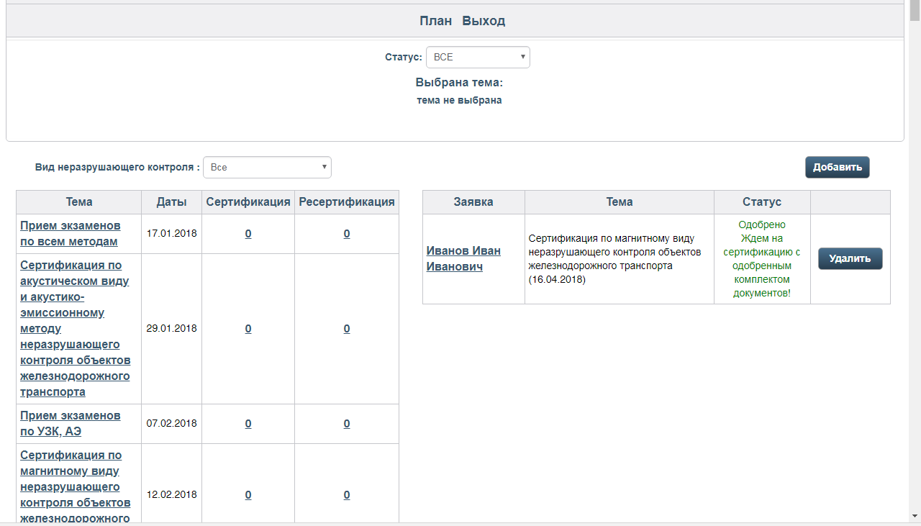
Рисунок 7 – Окно с проверенными документами

Спасибо за сотрудничество!
С уважением, коллектив Сертификационного центра «Неразрушающий контроль»
По вопросам сайта обращаться по тел. 8(383)328-04-65 Скибельская Юлия Евгеньевна
Электронная почта: fmklab@mail.ru

